Práctica 10 RyC

**1. ¿Qué función cumple la capa de enlace? Indique qué servicios presta esta capa. 2**

**2. Compare los servicios de la capa de enlace con los de la capa de transporte. 3**

**3. Direccionamiento Ethernet: 4**

■ ¿Cómo se identifican dos máquinas en una red Ethernet? 4

■ ¿Cómo se llaman y qué características poseen estas direcciones? 4

Direcciones MAC (Media Access Control) 4

■ ¿Cuál es la dirección de broadcast en la capa de enlace? ¿Qué función cumple? 5

**4. Sobre los dispositivos de capa de enlace: 5**

● Enumere dispositivos de capa de enlace y explique sus diferencias. 5

1. Switch (Conmutador) 5

2. Hub (Concentrador) 5

3. Bridge (Puente) 6

4. Access Point (Punto de acceso inalámbrico) 6

Comparativa rápida: 7

● ¿Qué es una colisión? 7

● ¿Qué dispositivos dividen dominios de broadcast? 8

● ¿Qué dispositivos dividen dominios de colisión? 8

**5. ¿Para qué sirve el algoritmo de acceso al medio en Ethernet? ¿Es orientado a la conexión? 8**

**6. ¿Cuál es la finalidad del protocolo ARP? 9**

**7. Dado el siguiente esquema de red, responda: 9**

a. Suponiendo que las tablas de los switches (tablas CAM) están llenas con la información correcta, responda quién escucha el mensaje si: 9

i. La estación 1 envía una trama al servidor 1. 9

ii. La estación 1 envía una trama a la estación 11. 10

iii. La estación 1 envía una trama a la estación 9. 10

iv. La estación 4 envía una trama a la MAC de broadcast. 10

v. La estación 6 envía una trama a la estación 7. 10

vi. La estación 6 envía una trama a la estación 10. 10

b. ¿En qué situaciones se pueden producir colisiones? 10

**8. En la siguiente topología de red indique: 11**

a. ¿Cuántos dominios de colisión hay? 11

b. ¿Cuántos dominios de broadcast hay? 11

c. Indique cómo se va llenando la tabla de asociaciones MAC → PORT de los switches SW1 y SW2 durante el siguiente caso: 11

i. A envía una solicitud ARP consultando la MAC de C. 11

ii. C responde esta solicitud ARP. 12

iii. A envía una solicitud ARP consultando la MAC de B. 13

iv. B responde esta solicitud ARP. 14

d. Si la PC E y la PC D hubiesen estado realizando un tcpdump para escuchar todo lo que pasa por su interfaz de red, ¿cuáles de los requerimientos/respuestas anteriores hubiesen escuchado cada una? 14

**9. En la siguiente topología: 15**

Suponiendo que todas las tablas ARP están vacías, tanto de PCs como de routers. Si la PC_A le hace un ping a la PC_C, indique: 15

■ ¿En qué dominios de broadcast hay tráfico ARP? ¿Con qué direcciones de origen y destino? 15

■ ¿En qué dominios de broadcast hay tráfico ICMP? 15

● ¿Con qué direcciones de origen y destino de capa 2? 15

● ¿Con qué direcciones de origen y destino de capa 3? 16

■ ¿Cuál es la secuencia correcta en la que se suceden los anteriores? 16

**10. Si la PC A está en una red y se quiere comunicar con la PC B que está en otra red: 16**

■ ¿Cómo se da cuenta la PC A de esto? 16

■ Si la tabla ARP de la PC A está vacía, ¿qué dirección MAC necesita la PC A para poder comunicarse con la PC B? 16

■ En base a lo anterior, ¿qué dirección IP destino tiene el requerimiento ARP? ¿Es la dirección IP del default gateway o es la dirección IP de la PC B? Complete los campos: 16

■ En base a lo anterior, indique la información de capa 2 y 3 del ICMP ECHO REQUEST que la PC A le envía a la PC B cuando ejecuta un ping, en el segmento de LAN de la PC B. 16

# 1. ¿Qué función cumple la capa de enlace? Indique qué servicios presta esta capa.

La capa de enlace se encarga de **mover los datagramas de la capa de red a través de un único enlace dentro de la ruta** desde el host de origen al host de destino. Para ello, utiliza un protocolo de la capa de enlace que define el formato de los paquetes y las acciones que realizan los nodos al enviarlos y recibirlos.

**Servicios que ofrece la capa de enlace**:

* **Entramado:** Consiste en encapsular cada datagrama de la capa de red dentro de una trama de la capa de enlace, que incluye campos de cabecera y de datos. La estructura de la trama se define en el protocolo de la capa de enlace.
* **Direccionamiento:** Los hosts y routers poseen direcciones de la capa de enlace, que permiten identificarlos dentro de un enlace específico. Estas direcciones son necesarias para que los nodos puedan enviarse tramas entre sí a nivel de enlace. El protocolo ARP se utiliza para traducir direcciones IP a direcciones de la capa de enlace.
* **Acceso múltiple:** En los enlaces de difusión, donde múltiples nodos comparten el mismo canal, se utiliza un protocolo de acceso al medio (MAC) para coordinar las transmisiones y evitar colisiones.
* **Entrega fiable:** Algunos protocolos de la capa de enlace garantizan que los datagramas se transmitan sin errores a través del enlace mediante reconocimientos y retransmisiones. Esto es útil en enlaces propensos a errores, como los inalámbricos, pero puede ser innecesario en enlaces con baja tasa de errores.
* **Control de flujo:** Para evitar que el emisor sature al receptor con tramas, el protocolo de la capa de enlace puede implementar mecanismos de control de flujo que regulen la velocidad de transmisión.

**Relación con otras capas:**

* **Capa de red:** La capa de enlace se sitúa por debajo de la capa de red y se encarga de la transmisión de datagramas a través de enlaces individuales. La capa de red confía en los servicios de la capa de enlace para mover los datagramas a través de la red.
* **Capa física:** La capa de enlace se sitúa por encima de la capa física, que se encarga de transmitir los bits individuales de las tramas a través del medio físico.

# 2. Compare los servicios de la capa de enlace con los de la capa de transporte.

Tanto la capa de enlace como la capa de transporte ofrecen servicios que pueden parecer similares a simple vista, pero existen diferencias cruciales en su alcance y enfoque. A continuación, se comparan los servicios de ambas capas:

**Entrega fiable:**

* **Capa de enlace:** La entrega fiable en la capa de enlace se limita a un único enlace entre dos nodos adyacentes. Se asegura que las tramas se transmitan sin errores a través de ese enlace específico, utilizando mecanismos como reconocimientos y retransmisiones.
* **Capa de transporte:** La entrega fiable en la capa de transporte, como la que proporciona TCP, opera de extremo a extremo entre dos procesos que se ejecutan en hosts diferentes. Garantiza que los segmentos lleguen al proceso de destino sin errores, independientemente de la cantidad de enlaces o routers intermedios.

**Control de flujo:**

* **Capa de enlace:** El control de flujo en la capa de enlace se implementa entre dos nodos adyacentes para evitar que el emisor sature al receptor con tramas. Regula la velocidad de transmisión en un enlace específico.
* **Capa de transporte:** El control de flujo en la capa de transporte también busca evitar la saturación del receptor, pero su alcance es de extremo a extremo entre dos procesos. Regula la cantidad de datos que se envían entre dos hosts, considerando la capacidad de la red y del receptor.

**Otros servicios:**

* **Direccionamiento:** Ambas capas utilizan direccionamiento, pero con diferentes propósitos. La capa de enlace utiliza direcciones MAC para identificar nodos dentro de un enlace, mientras que la capa de transporte utiliza números de puerto para identificar procesos específicos en los hosts.

En resumen, la capa de enlace se centra en la transmisión de datos a través de un único enlace, mientras que la capa de transporte se encarga de la comunicación de extremo a extremo entre procesos que se ejecutan en hosts diferentes. Ambas capas son esenciales para el correcto funcionamiento de las redes de computadoras, pero sus servicios operan en diferentes niveles de abstracción y con alcances distintos.

# 3. Direccionamiento Ethernet:

### ■ ¿Cómo se identifican dos máquinas en una red Ethernet?

En una red Ethernet, las máquinas se identifican mediante sus **direcciones MAC (Media Access Control)**. Estas direcciones son únicas para cada adaptador de red y están almacenadas en el firmware de la tarjeta.

### ■ ¿Cómo se llaman y qué características poseen estas direcciones?

### **Direcciones MAC (Media Access Control)**

* **Nombre:** Dirección MAC (Media Access Control).
* **Características:**
  + **Únicas:** Cada adaptador de red tiene una dirección MAC única, asignada por el fabricante.
  + **Formato:** Tienen una longitud de 6 bytes y se representan en notación hexadecimal (ej: AA-AA-AA-AA-AA-AA).
  + **Alcance:** Se utilizan a nivel de enlace para identificar adaptadores dentro de un mismo enlace. No son relevantes para el enrutamiento entre redes.
  + **Función:** Cuando se envía una trama, se incluye la dirección MAC del adaptador de destino. Cada adaptador que recibe una trama verifica si la dirección MAC de destino coincide con la suya. Si coinciden, la procesa; si no, la descarta.

### ■ ¿Cuál es la dirección de broadcast en la capa de enlace? ¿Qué función cumple?

La dirección de broadcast en la capa de enlace, también conocida como dirección MAC de broadcast, se utiliza para enviar una trama a todas las máquinas en una misma red local (LAN). En las redes Ethernet, la dirección MAC de broadcast es **FF-FF-FF-FF-FF-FF**.

**Envío de mensajes a todos los nodos:** Permite que un nodo emisor envíe un mensaje a todos los demás nodos en la misma LAN simultáneamente. Esto es útil para protocolos como ARP, que se utiliza para descubrir las direcciones MAC de otros hosts en la misma subred.

# 4. Sobre los dispositivos de capa de enlace:

#### ● Enumere dispositivos de capa de enlace y explique sus diferencias.

### **1. Switch (Conmutador)**

**Descripción:** Un switch es un dispositivo que conecta múltiples dispositivos dentro de una red local (LAN). Utiliza direcciones MAC para identificar y dirigir los datos al dispositivo correcto.

**Características:**

* Funciona en la capa 2 del modelo OSI.
* Conoce las direcciones MAC de los dispositivos conectados mediante una tabla de direcciones MAC.
* Permite comunicaciones simultáneas entre varios pares de dispositivos.
* Reduce las colisiones en redes Ethernet al segmentar dominios de colisión.

**Ventajas sobre un hub:**

* Mayor eficiencia al enviar datos solo al destinatario.
* Segmentación de tráfico.

### **2. Hub (Concentrador)**

**Descripción:** Un hub es un dispositivo de red más básico que transmite todos los datos que recibe a todos los puertos, sin considerar a qué dispositivo están destinados.

**Características:**

* También opera en la capa 2, pero no realiza decisiones inteligentes de reenvío.
* Todo el tráfico se comparte entre los dispositivos conectados, generando un único dominio de colisión.
* Es menos eficiente que un switch.

**Ventajas:**

* Bajo costo.
* Sencillez en su configuración.

**Desventajas:**

* Incrementa las colisiones de datos en redes Ethernet.
* Menor velocidad y eficiencia.

### **3. Bridge (Puente)**

**Descripción:** Un bridge conecta dos segmentos de red, operando en la capa de enlace de datos. Decide si un paquete debe cruzar de un segmento al otro basándose en direcciones MAC.

**Características:**

* Divide una red en segmentos más pequeños.
* Reduce el tráfico dentro de cada segmento.
* Mantiene una tabla de direcciones MAC para filtrar y reenviar tráfico de manera eficiente.

**Diferencias con un switch:**

* Un switch puede manejar múltiples puertos y conexiones simultáneamente, mientras que un bridge tradicional suele tener solo dos puertos.

### **4. Access Point (Punto de acceso inalámbrico)**

**Descripción:** Es un dispositivo que permite conectar dispositivos inalámbricos (Wi-Fi) a una red cableada.

**Características:**

* Opera principalmente en la capa 2, gestionando direcciones MAC.
* Permite la transmisión inalámbrica de datos dentro de una LAN.
* Actúa como un puente entre dispositivos Wi-Fi y redes cableadas.

**Diferencias con otros dispositivos:**

* Maneja comunicación inalámbrica, a diferencia de switches y bridges que suelen operar en redes cableadas.

### **Comparativa rápida:**

| Dispositivo | Función principal | Ventaja principal | Limitación principal |
| --- | --- | --- | --- |
| Switch | Segmentar y dirigir tráfico LAN | Alta eficiencia y segmentación | Más costoso que un hub. |
| Hub | Repetir señales a todos los puertos | Simplicidad y bajo costo | Muchas colisiones y baja eficiencia. |
| Bridge | Conectar segmentos de red | Reducción de tráfico cruzado | Manejo limitado de tráfico. |
| Access Point | Proveer acceso inalámbrico a una red cableada | Movilidad para dispositivos | Depende de la calidad del enlace inalámbrico. |

#### ● ¿Qué es una colisión?

Una **colisión** en el contexto de redes informáticas ocurre cuando dos o más dispositivos intentan enviar datos simultáneamente a través del mismo medio de transmisión compartido, como un cable Ethernet o un canal inalámbrico.

**Cómo Ocurren las Colisiones:**

Cuando varios nodos transmiten tramas al mismo tiempo a través de un medio de difusión, las señales de las tramas se interfieren entre sí.

* **Interferencia de Señales:** Esta interferencia corrompe las tramas, haciendo que los nodos receptores no puedan decodificar la información correctamente.
* **Canal Desaprovechado:** Las tramas involucradas en una colisión se pierden, desperdiciando el ancho de banda del canal durante el tiempo que duró la colisión.

**Protocolos para Manejar Colisiones:**

Los protocolos de acceso múltiple se diseñan para minimizar o manejar las colisiones. Dos enfoques comunes son:

* **Protocolos de Acceso Aleatorio:** Estos protocolos, como CSMA/CD en Ethernet y CSMA/CA en Wi-Fi, permiten que los nodos transmitan en cualquier momento, pero con mecanismos para detectar o evitar colisiones.
  + **CSMA/CD (Ethernet):** Los nodos detectan colisiones mientras transmiten y abortan la transmisión para evitar un mayor desperdicio de ancho de banda.
  + **CSMA/CA (Wi-Fi):** Los nodos utilizan mecanismos como el tiempo de espera aleatorio y las tramas RTS/CTS para minimizar la probabilidad de colisiones.
* **Protocolos de Toma de Turnos:** En estos protocolos, como Token Ring, solo el nodo que posee un token especial tiene permiso para transmitir. Esto elimina las colisiones, pero puede ser ineficiente en redes grandes o con mucho tráfico.

#### ● ¿Qué dispositivos dividen dominios de broadcast?

El dispositivo que divide dominios de broadcast es el **router**.

#### ● ¿Qué dispositivos dividen dominios de colisión?

Switch, router.

# 5. ¿Para qué sirve el algoritmo de acceso al medio en Ethernet? ¿Es orientado a la conexión?

El algoritmo de acceso al medio en Ethernet, conocido como CSMA/CD (Acceso múltiple por detección de portadora con detección de colisiones), sirve para regular el acceso al medio de transmisión compartido en una red Ethernet.

**El algoritmo CSMA/CD busca evitar que las tramas de datos enviadas por diferentes dispositivos colisionen entre sí.**

**Funcionamiento del algoritmo:**

* **Detección de portadora:** Antes de transmitir, un dispositivo escucha el canal para verificar si hay otra transmisión en curso. Si el canal está ocupado, el dispositivo espera hasta que esté libre.
* **Transmisión:** Si el canal está libre, el dispositivo comienza a transmitir su trama de datos.
* **Detección de colisiones:** Mientras transmite, el dispositivo continúa escuchando el canal para detectar posibles colisiones. Si se detecta una colisión, el dispositivo interrumpe la transmisión y envía una señal de jamming para alertar a los demás dispositivos.
* **Backoff exponencial:** Después de una colisión, el dispositivo espera un tiempo aleatorio antes de intentar transmitir de nuevo. Este tiempo de espera se calcula utilizando un algoritmo de backoff exponencial, que aumenta el tiempo de espera promedio después de cada colisión. Esto ayuda a reducir la probabilidad de nuevas colisiones.

**¿Es Ethernet orientado a la conexión?**

No, Ethernet no es orientado a la conexión.

# 6. ¿Cuál es la finalidad del protocolo ARP?

El **protocolo ARP (Address Resolution Protocol)** tiene como finalidad principal resolver las direcciones IP de un dispositivo a su correspondiente dirección MAC en una red local (LAN). Esto permite que los dispositivos dentro de una red puedan comunicarse utilizando sus direcciones físicas, ya que el protocolo de red subyacente (como Ethernet) utiliza direcciones MAC para el envío de datos.

# 7. Dado el siguiente esquema de red, responda:

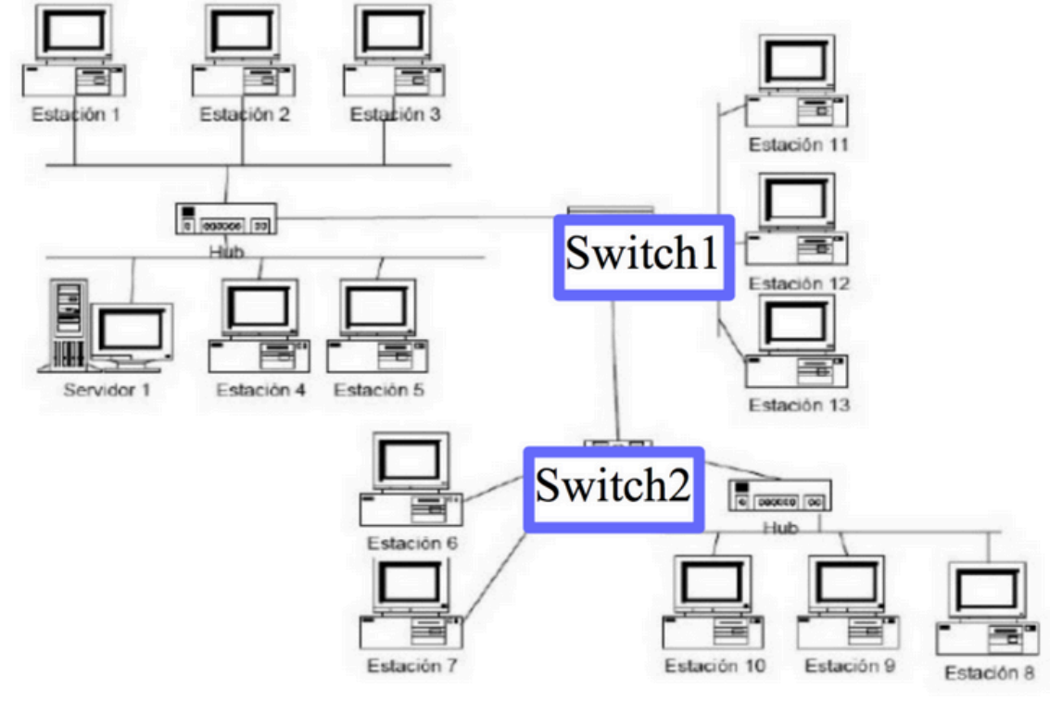

## a. Suponiendo que las tablas de los switches (tablas CAM) están llenas con la información correcta, responda quién escucha el mensaje si:

*La lógica para responder los siguiente es que si un mensaje pasa por hub todos los conectados lo escuchan, si pasa por un switch solo lo escucha quien debe escucharlo.*

### i. La estación 1 envía una trama al servidor 1.

Estación 1 a 5 y servidor 1.

### ii. La estación 1 envía una trama a la estación 11.

Estaciones 1-5, servidor 1 y estación 11.

### iii. La estación 1 envía una trama a la estación 9.

Estaciones 1-5, servidor 1 y estaciones 8-10

### iv. La estación 4 envía una trama a la MAC de broadcast.

Todos.

### v. La estación 6 envía una trama a la estación 7.

Estación 7.

### vi. La estación 6 envía una trama a la estación 10.

Estaciones 10-8.

## b. ¿En qué situaciones se pueden producir colisiones?

**Dentro de los segmentos conectados a los hubs**:

1. Los hubs operan en la capa física del modelo OSI y simplemente repiten las señales recibidas en un puerto hacia todos los demás puertos. Por lo tanto, todas las estaciones conectadas a un hub comparten el mismo dominio de colisión.
2. Ejemplos:
   * En el hub que conecta a las estaciones 1, 2, 3 y el switch **Switch1**, si dos estaciones transmiten simultáneamente, se producirá una colisión.
   * Lo mismo ocurre en el hub conectado a las estaciones 8, 9, 10 y el **Switch2**.

**Nota**: Los switches como los que aparecen en la imagen (**Switch1** y **Switch2**) dividen los dominios de colisión y permiten comunicaciones simultáneas entre dispositivos conectados a diferentes puertos. Por lo tanto, dentro de estos switches no se producen colisiones, ya que operan en la capa de enlace de datos y manejan tramas de manera más eficiente.

# 8. En la siguiente topología de red indique:

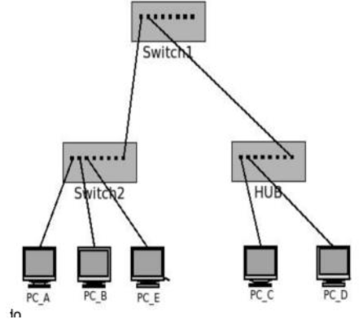

### a. ¿Cuántos dominios de colisión hay?

Los switches dividen los dominios de colisión, ya que cada puerto actúa como un dominio independiente. Tenemos 6:

Dominio para **PC_A**, **PC_B**, **PC_E**, y **PC_C y PC_D**, un dominio para **SWITCH2** y un dominio para **HUB**. (Creo)

### b. ¿Cuántos dominios de broadcast hay?

1

### c. Indique cómo se va llenando la tabla de asociaciones MAC → PORT de los switches SW1 y SW2 durante el siguiente caso:

Los puertos en este caso son por donde llegan los mensajes en el gráfico. En el mensaje ARP se indica el MAC de origen, con esa info actualizamos.

#### i. A envía una solicitud ARP consultando la MAC de C.

| SW1 | |
| --- | --- |
| MAC | PORT |
| MAC-PC-A_eth0 | 0 |

#### 

| SW2 | |
| --- | --- |
| MAC | PORT |
| MAC-PC-A_eth0 | 0 |

#### ii. C responde esta solicitud ARP.

| SW2 | |
| --- | --- |
| MAC | PORT |
| MAC-PC-A_eth0 | 0 |
| MAC-PC-C_eth0 | 7 |

#### 

| SW1 | |
| --- | --- |
| MAC | PORT |
| MAC-PC-A_eth0 | 0 |
| MAC-PC-C_eth0 | 1 |

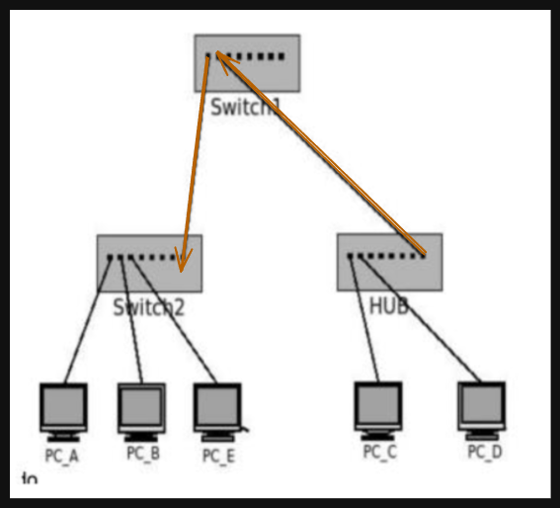

#### iii. A envía una solicitud ARP consultando la MAC de B.

Acá no se pone nada ya que ya se sabe la MAC de A de un mensaje previo (solo pasa por el switch 2), no cambian las tablas.

| SW2 | |
| --- | --- |
| MAC | PORT |
| MAC-PC-A_eth0 | 0 |
| MAC-PC-C_eth0 | 7 |

#### 

| SW1 | |
| --- | --- |
| MAC | PORT |
| MAC-PC-A_eth0 | 0 |
| MAC-PC-C_eth0 | 1 |

#### iv. B responde esta solicitud ARP.

Solo pasa por el switch 2

| SW2 | |
| --- | --- |
| MAC | PORT |
| MAC-PC-A_eth0 | 0 |
| MAC-PC-C_eth0 | 7 |
| MAC-PC-B_eth0 | 1 |

#### 

| SW1 | |
| --- | --- |
| MAC | PORT |
| MAC-PC-A_eth0 | 0 |
| MAC-PC-C_eth0 | 1 |

### d. Si la PC E y la PC D hubiesen estado realizando un tcpdump para escuchar todo lo que pasa por su interfaz de red, ¿cuáles de los requerimientos/respuestas anteriores hubiesen escuchado cada una?

Consultas: Todas, son broadcast.

Respuestas: Sola las que están en el hub (PC-D escucho la respuesta de PC-C).

# 9. En la siguiente topología:

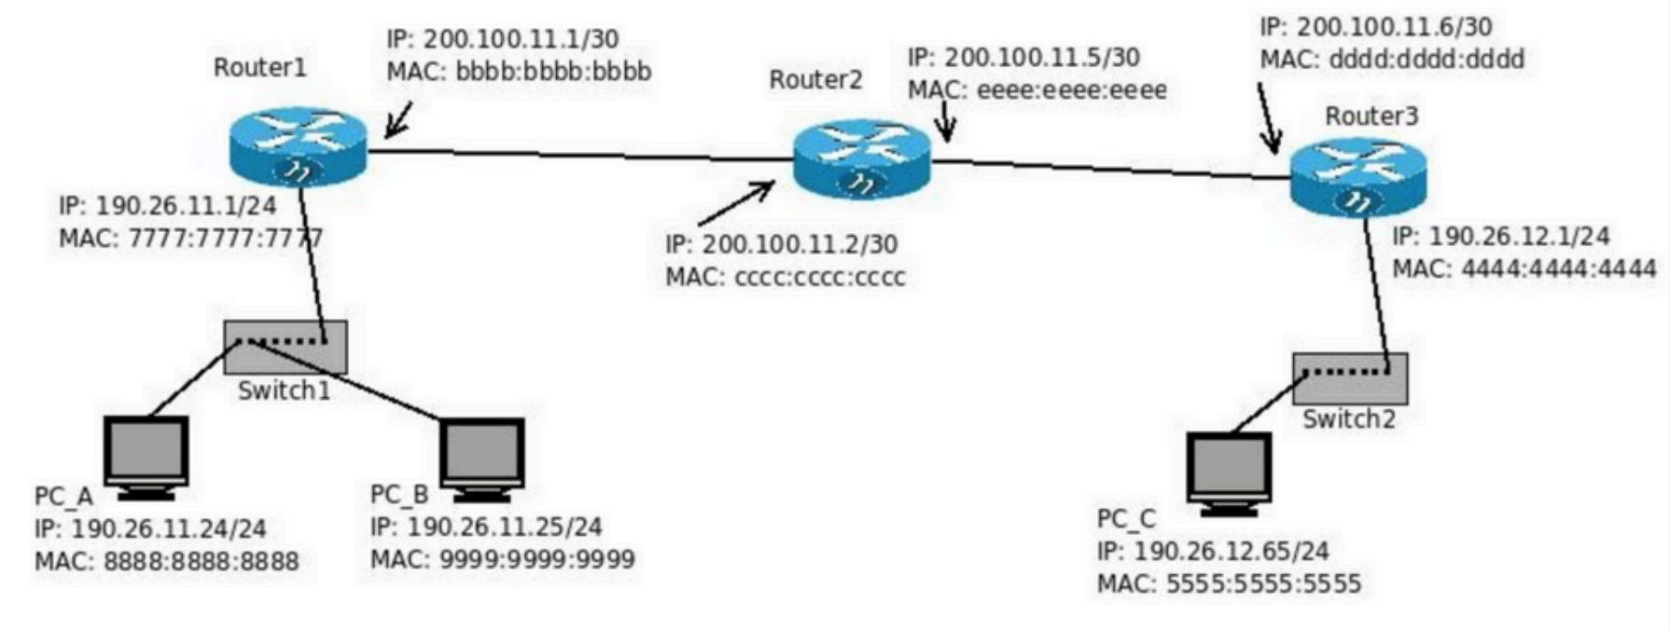

## Suponiendo que todas las tablas ARP están vacías, tanto de PCs como de routers. Si la PC_A le hace un ping a la PC_C, indique:

### ■ ¿En qué dominios de broadcast hay tráfico ARP? ¿Con qué direcciones de origen y destino?

Nota:  
*Un* ***dominio de broadcast*** *está limitado por dispositivos como switches, routers y los propios hosts. Dentro de un mismo dominio de broadcast, cualquier paquete enviado por un dispositivo se propagará a todos los dispositivos conectados.*

*En este caso, si tienes PCs y routers conectados por switches, los* ***switches*** *forman un dominio de broadcast. Los* ***routers****, sin embargo, dividen los dominios de broadcast, ya que no propagan paquetes de broadcast entre diferentes interfaces.*

En todos los dominios de broadcast hay tráfico ARP.

En el **ARP request**, la dirección de origen será la **dirección MAC de la PC_A** y la dirección de destino será la **dirección MAC de broadcast**, es decir, FF:FF:FF:FF:FF:FF.

Una vez que la **PC_A** reciba la respuesta ARP de **PC_C**, la dirección de origen será la **dirección MAC de la PC_C** y la de destino será la **dirección MAC de la PC_A**.

### ■ ¿En qué dominios de broadcast hay tráfico ICMP?

Todos, porque el comando ping retorna una respuesta ICMP que debe cruzar todos los dominios para llegar PC-A.

### ● ¿Con qué direcciones de origen y destino de capa 2?

### ● ¿Con qué direcciones de origen y destino de capa 3?

La IP y MAC origen son las de PC_A, mientras que la solicitud tiene también la IP de PC_C, pero su MAC incompleta en la petición y volverá completa en la respuesta

### ■ ¿Cuál es la secuencia correcta en la que se suceden los anteriores?

O sea se hace el broadcast, responde PC-C y devuelve ICMP el ping.

**Muy suspicaz este ejercicio:**

# 10. Si la PC A está en una red y se quiere comunicar con la PC B que está en otra red:

### ■ ¿Cómo se da cuenta la PC A de esto?

La IP del PC-B es de otra red, (variando en sus números o máscara).

### ■ Si la tabla ARP de la PC A está vacía, ¿qué dirección MAC necesita la PC A para poder comunicarse con la PC B?

En resumen, cuando la tabla ARP de la PC A está vacía, la dirección MAC de destino será la del **router**, ya que es el próximo salto para llegar a la PC B. La PC A necesita resolver la dirección IP de la PC B en dirección MAC, pero mientras tanto, se comunica con su router.

### ■ En base a lo anterior, ¿qué dirección IP destino tiene el requerimiento ARP? ¿Es la dirección IP del default gateway o es la dirección IP de la PC B? Complete los campos:

Trama Ethernet: (mac origen: PC-A mac destino: FF:FF:FF:FF:FF:FF)

Solicitud ARP: (mac origen: PC-A ip origen: IP PC-A)

(mac destino: 00:00:00:00:00:00 ip destino: IP ROUTER PC-A)

### ■ En base a lo anterior, indique la información de capa 2 y 3 del ICMP ECHO REQUEST que la PC A le envía a la PC B cuando ejecuta un ping, en el segmento de LAN de la PC B.